ТОГАУЗ «Городская стоматологическая поликлиника № 2 г. Тамбова»

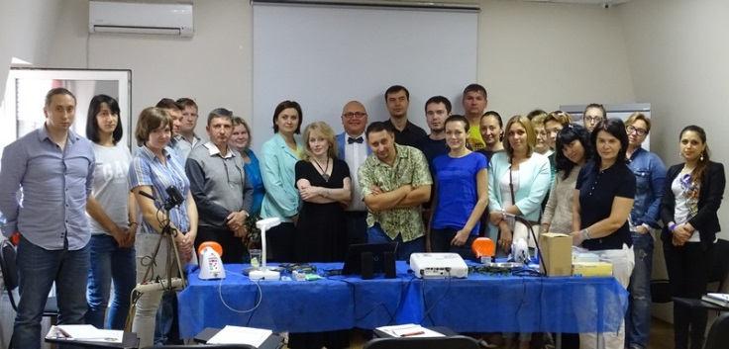

Лазеры с каждым днем получают все большее распространение в современной стоматологии, эндодонтии, пародонтологии, хирургии, ортодонтии, имплантологии, вытесняя традиционные методы работы скальпелем, электрохирургическими и другими инструментами, а также медикаментозные методы лечения инфекций, в следствие очень высокой клинической эффективности и простоте использования.

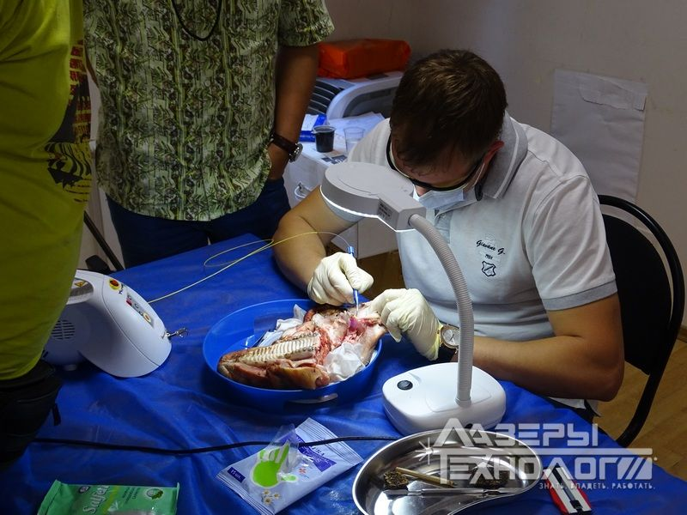

24 июля 2015 года состоялось занятие по теме **«Лазерная стоматология - преимущество применения диодного лазера в практике врача–стоматолога–хирурга, ортопеда, пародонтолога и терапевта». Лекцию и мастер-класс провел преподаватель кафедры терапевтической стоматологии ВГМУ имени Н.Н. Бурденко Данилов Олег Валентинович. Сотрудники поликлиники познакомились с работой на лазерном оборудовании и задали интересующие их вопросы.**